# 专题训练 — 力与运动

**1.“北风卷地百草折”中“百草折”表明力可以改变物体的 。（选填“形状”或“运动状态”）。**

**2. 在飞行中，飞行员相对于他驾驶的飞机是 （选填“运动”或“静止”）的。完成表演，飞机返场，着陆后由于 ，飞机还要向前滑行一段距离才能停下。**

**3.学校排球联赛中，小婷将迎面而来的球扣向了对方场地，如图所示，说明力可以改变物体的 。排球上有许多花纹，是采用增大接触面粗糙程度的方法来增大 。**

**4.** **世界乒乓球决赛中，马龙将迎面飞来的球扣回，这一现象表明球受到的作用力改变了球的 ，该力的施力物体是 ，球离开球拍后，由于 仍向前运动。**

**5.** **劣质橡皮较硬，擦字时易打滑，导致字擦不干净，这是由于物体接触面越光滑，摩擦力 的缘故。小明用橡皮轻轻擦字没擦干净，然后它稍加用力就擦干净了，这是通过增大压力来 （选填“增大”或“减小”）橡皮与纸间的摩擦。**

**6.小明用力将足球踢出后，足球在空中持续飞行一段时间，这是因为足球具有 ；同时，他的脚感觉疼痛，这是因为力的作用是 的**

**7.** **电灯通过电线挂在天花板上处于静止状态，灯对电线的拉力和电线对灯的拉力是一对 力，电线对灯的拉力和灯所受的重力是一对 力。**

**8. 如图所示，用尺快速打击最下面的棋子，棋子被击打后飞出去。说明力可以改变物体的 ，上面的棋子由于具有 会落在原处。**

**9. 如图所示，重为5N的铁块紧紧吸附在磁性平板的下表面，若用2N的水平力向右拉铁块时，铁块匀速运动，此时平板对铁块的摩擦力大小为 N,方向向 ；若用3N的水平力拉铁块前进了0.5m,铁块受到的摩擦力大小为 N,拉力对铁块做的功为 J.**

**10.** **立定跳高可分解为下蹲、蹬伸和腾空三个过程。图为某运动员下蹲后在蹬伸过程中所受地面支持力F随时间t变化的关系。据图可知，该运动员受到的重力为 N;他在 （选填“t1”“t2”或“t3”）时刻获得向上的最大速度。**

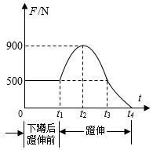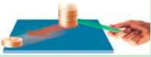

**第8题 第9题 第10题**

**11. 消防员在紧急集合时，往往抓住一根竖直的杆从楼上滑下。如果某消防员自身及装备的质量共80kg,当他抓着竖直的杆匀速下滑时，杆对人的摩擦力 N;接近地面时，他增大握力，则杆对手的摩擦力将 （选填“增大”“减小”或“不变”）。（g=10N/kg)**

**12.** **在测量滑动摩擦力的实验中，用弹簧测力计水平拉动木块 A,使它沿长木板做匀速直线运动。弹簧测力计的示数如图所示，根据 知识可知，木块受到的滑动摩擦力是 N;如果在木块上再放一个砝码，则木块在木板上运动时受到的滑动摩擦力将 （选填“变大” “变小”或“不变”）。**

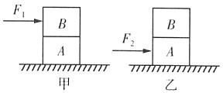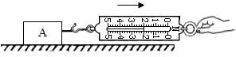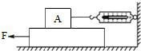

**第12 题 第13题 第14题**

**13. 如图甲所示，完全相同的A、B两物块叠放在水平桌面上，用 F1=50N 的水平力作用在B物块上，A、B一起做匀速直线运动，此时B物块所受的摩擦力为 N;若将F2=80N的水平力按如图乙所示作用在A物块上，它们一起做直线运动，则桌面对A物块的摩擦力为 N.**

**14.** **如图所示，木块下面是一长木板，小明将弹簧测力计一端固定，另一端钩住长方体木块 A,实验时拉着长木板沿水平地面向左运动，读出弹簧测力计示数即可测出木块 A 所受摩擦力大小。不计弹簧测力计的自重，在木板运动的过程中，木块 A 所受摩擦力的方向是 ，拉动速度变大，弹簧测力计示数 （选填“变大”“变小”或“不变”）**

**15. “足球进校园”推进了校园足球的发展。运动员将静止的足球踢飞，说明力可以 ；足球落地后会继续向前滚动是因为足球具有 。当足球静止在水平地面上时，受到的重力和地面的支持力是一对 （选填“平衡力”或“相互作用力”）。**

**16.** **如图，在拉力 F=10N 的作用下，物体沿水平面向右做匀速直线运动，物体受到的摩擦力是 N;当撤去拉力 F 时，物体将 ，此时，假设重力突然消失，在不计空气阻力的情况下，物体将 （以上两空选填“保持静止状态”“做减速直线运动”或“做匀速直线运动”）。**

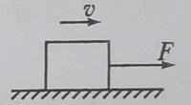

**17.** **一个重50N的箱子放在水平地面上，受到10N的水平推力，箱子恰好做匀速直线运动，这时箱子受到的摩擦力 （选填＂大于”“等于”或“小于”）10N;当水平推力增大到 18N 时，箱子所受合力的大小为 N。**

**18.某爱心人士捐赠50t医疗物资，这些物资受到的重力是 N（g=10N/kg)。**

**19.我国用长征三号乙运载火箭，成功发射北斗系统第55火箭加速升空时，火箭受到的推力 重力；卫星脱离火箭时，由于具有 ，能保持原有运动状态**

**20. 生活中处处有科学。下雨天，老师常会提醒学生小心地滑，原因是路面有雨水，鞋底和路面之间变得光滑， 减小，容易摔倒。学生进入教室后，甩动雨伞，伞上的雨水就会被甩出，原因是雨水具有 。同学将地面上的积水扫开，目的是通过 使蒸发加快。**

**21.** **如图所示，在足够长的水平面上，小杰用30N的水平推力推着箱子做匀速直线运动，6s内运动的路程为3m,箱子的运动速度是 m/s;将水平推力增大到35N时，箱子受到的摩擦力大小是 N.（不考虑空气阻力）**

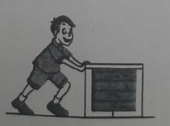

**22. 小明是一位善于观察、勤于思考的同学，在刷牙时，他发现手柄上有凸起的小圆点和花纹的牙刷拿起 来不容易打滑，这是因为 （选填“增大＂成“减少＂）接触面的粗糙程度可以增大摩擦。**

**23. 一个重为200N的箱子，放在水平面上，受8N的水平推力，箱子未动，这时箱子受到的摩擦力 （选填“大于”“等于＂或“小于”）8N.当水平推力增大到12N时，箱子恰好做匀速直线运动，当水平推力增大到20N时，箱子受到的摩擦力为 N.**

**24. 如图甲所示，完全相同的木块A和B紧靠着平放在粗糙程度相同的水平桌面上，在12N的水平推力F1,作用下，A、B一起做匀速直线运动，若将A、B叠放到该桌面上，用水平力F2,拉着B使它们一起匀速运动（如图乙所示），则拉力F2 = N:此时木块A所受的摩擦力为 N.**

**25. 体育训练时，同学用力将足球踢出，如图所示，关于足球在水平地面上滚动过程中的受力示意图，正确的是 （选填“甲”或“乙＂）图。**

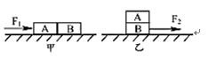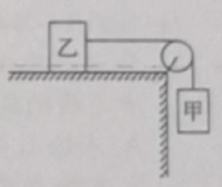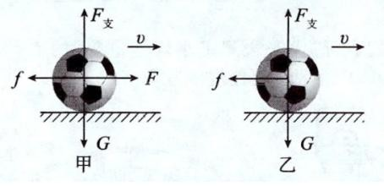

**第24题 第25题 第26题**

**26.如图所示，物体甲的质量为0.7kg,物体乙恰好水平向右匀速直线运动，则物体乙受到的摩擦力 f= N.若要使物体乙水平向左匀速直线运动，则需给乙施加一个 F= N.水平向左的力（不计绳重，与滑轮间的摩擦）。（g=10N/kg)**

**27.** **如图所示，重为50N物体静止在水平桌面上，物体受到的支持力和 是一对平衡力。当物体受到水平向右、大小为15N的拉力F时，物体刚好向右做匀速直线运动，此时物体受到的摩擦力为 N;当拉力F为18N时，物体向右做加速运动，此时物体受到的摩擦力为 N.**

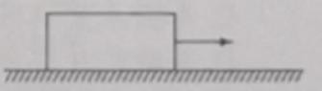

**28. 校园内不允许追逐打闹，小黄不遵守校规，在追逐打闹过程中撞掉了小方一颗牙，自己额头也肿了， 下列相关力学知识的描述，最合理的是（ ）**

**A.力的作用效果只跟力的大小有关 B.力的作用是相互的**

**C.接触的两物体间一定能产生力 D.力能改变物体的运动状态**

**29. 下列现象中，发生了弹性形变的是（ ）**

**A.橡皮泥上留下漂亮的指印 B.跳板被跳水运动员压弯**

**C.粉笔掉到地上新成两截 D.饼干一捏变成碎片**

**30.下列运动场景中，对力的作用效果的描述与其他选项不同的是（ ）**

**A.踢出去的足球在空中划出美丽的弧线 B.跳水运动员压弯跳板**

**C.篮球碰到篮板改变运动方向 D.百米短跑运动员加速冲过终点**

**31. 惯性是物体的一种性质，下列说法正确的是（ ）**

**A.物体运动状态改变时才有惯性 B.物体速度越大惯性也越大**

**C.静止或匀速运动的物体没有惯性 D.物体受力或不受力时都具有惯性**

**32. 如图所示，小车从斜面上滑下，下列分析正确的是（ ）**

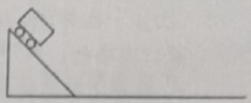

**A.小车在斜面上只受重力作用**

**B.小车到达斜面底端不能立即停下来，是因为受到惯性力的作用**

**C.小车在水平面上运动的速度逐渐变小，是因为小车不受力**

**D.小车在水平面上运动时，若所受外力突然消失，它将做匀速直线运动**

**33. 打乒乓球是广大青少年喜爱的一项运动，在比赛中下列说法正确的是（ ）**

**A.发球后，球才会运动，因此力是维持物体运动状态的原因**

**B.离拍后，球在空中继续运动，是因为它受到了惯性的作用**

**C.接球时，球朝反方向飞出，说明力能改变物体的运动状态**

**D.扣杀时，球速变快，拍对球的作用力大于球对拍的作用力**

**34. 轿车除了安全带以外，还有一种安全装置“头枕”，对人起保护作用。如图所示，“头枕”主要是防止以下哪种情况对人体造成伤害（ ）**

**A.紧急刹车**

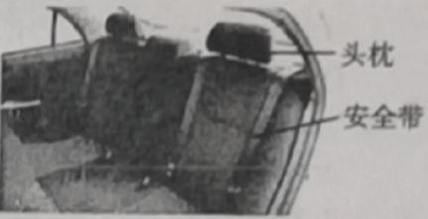

**B.左右转弯**

**C.前方碰撞**

**D.后方追尾**

**35. 如图所示，将一把铁锁用绳子悬挂起来，把它拉到自己的鼻子附近，松手后铁锁来回摆动。下列说法正确的是（ ）**

**A.摆动过程中，绳子对铁锁的拉力和铁锁对绳子的拉力是一对平衡力**

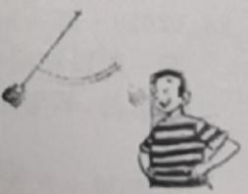

**B.摆动过程中，铁锁的运动状态一定发生变化**

**C.摆动过程中，绳子一定发生塑性形变**

**D.若绳子突然断开，铁锁将做匀速直线运动**

**36. 下列说法正确的是（ ）**

**A.刹车时人由于受到惯性力的作用会向前倾**

**B.游泳时使人前进的力的施力物体是手**

**C.静止在水平桌面上的书受到的重力与桌面对书的支持力是一对平衡力**

**D.草坪上滚动的足球最终会停下来，说明力是维持物体运动的原因**

**37.如图所示，小明用水平推力推静止在水平地面上的箱子，但箱子却没有运动。下列说法正确的是（ ）**

**A.箱子没有运动，此时箱子所受推力小于箱子所受摩擦力**

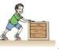

**B.箱子所受重力和地面对箱子的支持力是一对相互作用力**

**C.地面对箱子的支持力和箱子对地面的压力是一对平衡力**

**D.箱子此时在水平方向上和竖直方向上受到的合力均为零**

**38. 如图所示，直升机悬停在空中，不计浮力。下列说法正确的是（ ）**

**A.螺旋桨对空气的作用力与直升飞机所受重力是一对相互作用力**

**B.螺旋桨对空气的作用力与空气对螺旋桨的作用力是对平衡力**

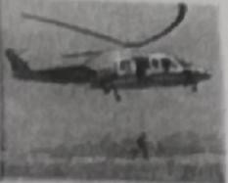

**C.悬停在空中的直升飞机对地球没有作用力**

**D.直升飞机所受向上的力的施力物体是空气**

**39. 如图，甲物重 25N.乙物重 15 N,甲乙均静止，不计测力计自重，测力计示数（ ）**

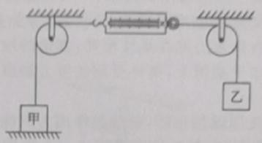

**A.35 N B.10 N**

**C.15 N D.25 N**

**40. 下列关于运动和力的说法正确的是（ ）**

**A.物体不受力时，一定保持静止状态**

**B.牛顿第一定律是通过实验直接总结出来的**

**C.运动的物体具有惯性，静止的物体没有惯性**

**D.静止在地面上的“歼 20”战机，受平衡力的作用**

**41. 现在各学校都在开展“足球进校园”活动，关于同学们在足球比赛中涉及的物理知识，下列分析止确 的是（ ）**

**①足球鞋底凹凸不平，是为了减小与地面的接触面积，从而减小摩擦力**

**②用头顶足球攻门时，头感到疼，说明物体间力的作用是相互的**

**③足球能在空中飞行，是因为运动员对飞行的足球仍有力的作用**

**④守门员及时截住射门的足球，说明力可以改变物体的运动状态**

**A.①③ B.②③ C.②④ D.①③④**

**42.如图所示自行车的各个部分中，减小了有害摩擦的是（ ）**

A B C D

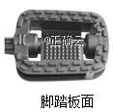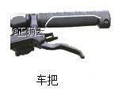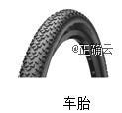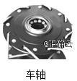

**43. 关于重力、弹力和摩擦力，下列说法中正确的是（ ）**

**A.因为物体本身就有重力，所以重力没有施力物体**

**B.物体受到的重力的方向总是竖直向下，有时还垂直于接触面**

**C.物体间如果有相互作用的弹力，就一定存在摩擦力**

**D.摩擦力的方向一定与物体运动的方向相反**

**44. 关于运动和力的关系，下列说法正确的是（ ）**

**A.子弹从枪膛射出后能继续前进是因为子弹受到惯性作用**

**B.小张沿水平方向用力推课桌没推动，则他的推力小于课桌受到的摩擦力**

**C.茶杯静止在水平桌面上，茶杯的重力和桌面对茶杯的支持力是一对平衡力**

**D.乒乓球运动员用球拍击球，球拍的作用力只能改变球的运动状态**

**45.如图所示，用力F把木块压在竖直墙面上，木块静止。以下说法正确的是（）**

**A.木块只受重力、压力和摩擦力**

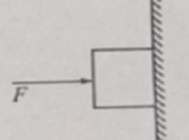

**B.木块受到的摩擦力随 F 增大而增大**

**C.木块受到的摩擦力大小等于木块的重力**

**D.木块受到的重力和压力是一对平衡力**

**46. 如图所示，用 6N 的水平拉力 F 拉动物体 A 在水平地面上向右匀速运动，物体 B 静止不动，弹簧测力计示数为 2N,下列说法正确的是（ ）**

**A.A 对B的摩擦力大小为 4N,方向水平向右**

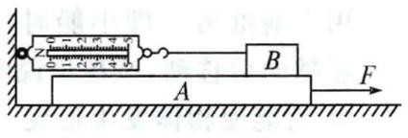

**B.B 对A的摩擦力大小为 2N,方向水平向右**

**C.地面对A的摩擦力大小为 4N.方向水平向左**

**D.地面对A的摩擦力大小为 6N,方向水平向左**

**47. 一物体在水平推力作用下沿水平方向做匀速直线运动，如图，下列说法正确的是（ ）**

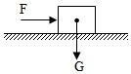

**A.物体受到的重力和物体受到的摩擦力是一对平衡力**

**B.物体受到的重力和物体受到的推力是一对平衡力**

**C.物体对地面的压力和地面对物体的支持力是一对平衡力**

**D.物体受到的重力和地面对物体的支持力是一对平衡力**

**48.同学们对运动场上出现的现象进行了讨论，下列说法正确的是（ ）**

**A.百米运动员冲过终点时，由于受到惯性力的作用不会立即停下来**

**B.抛出去的篮球会在空中继续运动，是因为篮球具有惯性**

**C.踢出去的足球在地上越滚越慢，说明物体的运动需要力来维持**

**D.跳远运动员助跑起跳，是为了增大惯性**

**49.关于冬奥会的部分比赛项目， 下列分析正确的是（ ）**

**A.被推出的冰壶在水平冰而上滑行时受力平衡**

**B.短道速滑运动员匀速过弯道时运动状态不变**

**C.滑雪运动员冲过终点后不能立即停下来是因为受到惯性的作用**

**D.冰球运动员向后蹬冰面就会前进，说明物体间力的作用是相互的**

**50.如图所示在平直路面上向右匀速行驶小车运动方向的小车中！有一轻质弹簧的一段固定在车厢右 壁，另一端连接置于小车底板上的木块，弹簧此时处于原长状态并保持水平。下列判断正确的是（ ）**

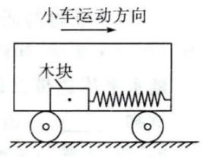

**若木块突然压缩弹簧，则小车一定在做加速运动**

**若木块受到向右的摩擦力，则小车一定在做加速运动**

**C.若木块受到三个力的作用，则小车一定在做减速运动**

**D.若弹簧未发生形变，则小车一定在做匀速运动**

**51. 关于牛顿第一定律的理解，下列说法正确的是（ ）**

**A.牛顿第一定律是通过凭空想象出来的**

**B.物体只要运动，就一定受到力的作用**

**C.不受力的物体，只能保持静止状态**

**D.如果物体不受到力的作用，原来运动的物体将保持原有的速度一直做匀速直线运动**

**52.如图所示，木块竖立在小车上，随小车一起以相同的速度在水平地面上向右做匀速直线运动，不考虑 空气阻力，下列说法中正确的是（ ）**

**A.如果小车突然停止运动，木块将向左倾倒**

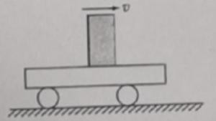

**B.由于木块向右运动，木块受到向左的摩擦力**

**C.小车对木块的支持力与木块受到的重力是一对平衡力**

**D.木块对小车的压力与地面对小车的支持力是一对相互作用力**

**53. 下列实例中，为了增大摩擦的是（ ）**

**A,旱冰鞋下装有滚轮 B.足球守门员戴有防滑手套**

**C.冰壶底面打磨得很光滑 D.给车轴加润滑油**

**54.下列现象中，属于利用惯性的是（ ）**

**A.坐汽车时要系好安全带 B.跳远运动员快速助跑**

**C.行车时要注意保持车距 D.学校路段需减速慢行**

**55.消防员进行徒手爬绳训练。当他双手握住绳索竖直匀速上攀时，绳索对他的摩擦力大小和方向分别 是（ ）**

**A.小于消防员的重力、竖直向上 B.等于清防员的重力、竖直向上**

**C.大于消防员的重力、竖直向上 D.大于消防员的重力、竖直向下**

**56. 如图，A、B两个物体叠放在水平面上，同时用力F1、F2分别作用于A、B两个物体上，A、B 始终处于静止状态，其中力F1=3N.方向水平向左，力 F2=5N.方向水平向右，下列分析正确的是（ ）**

**A.A 和 B 之间摩擦力为 0**

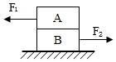

**B.地面对 B 的摩擦力为 2N,方向水平向左**

**C.地面对 B 的摩擦力为 5N,方向水平向左**

**D.B 对 A 的摩擦力为 5N,方向水平向右**

**57. （多选）下列说法中，不正确的是（ ）**

**A.写字时粉笔与黑板间的摩擦属于有害摩擦**

**B.两个不接触的物体间也能产生力的作用**

**C.同一足球运动时比静止时惯性大**

**D.竖直向上抛出的小球到达最高点时受平衡力作用**

**58.如图，网球拍击中飞过来的网球，网球发生了明显的形变。下列说法错误的是（ ）**

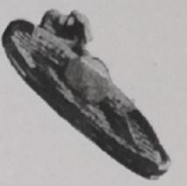

**A.球拍击中网球，球拍和网球都发生了弹性形变**

**B.球拍能将网球弹开，说明球拍对网球的弹力大于网球对球拍的弹力**

**C.网球离开球拍后能在空中飞行一段距离，是由于网球具有惯性**

**D.网球和球拍接触的过程中，弹性势能和动能相互转化**

**59.关于惯性，下列四个现象对应的说明正确的是（ ）**

**A.拍打衣服，灰尘脱落，说明衣服有惯性**

**B.子弹离开枪膛，仍能向前飞行，说明子弹有惯性**

**C.汽车突然快速启动，车上的人会向后倾，说明汽车有惯性**

**D.运动员将显球顶出后，足球继续运动，说明运动员有惯性**

**60.（多选）如图所示，用水平推力F将质量均为m的木块A、B压在竖直墙面上保持静止，下列说法中正确的是（ ）**

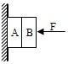

**A.木块 B 受到的摩擦力大小一定等于 F**

**B.木块 B 受到的摩擦力方向竖直向上**

**C.木块 A 受到墙面的摩擦力大小等于 2mg**

**D.若增大力 F,则木块 B 受到的摩擦力变大**

**61. 中央电视台《是真的吗》某期节目中，有这样一个实验：将一根绳子穿过内壁和端口光滑的空心圆筒，绳子上端系一个金属球，下端与装有皮球的网袋连接。转动空心圆筒，使金属球转动（如图），随着转速加大，网袋由静止开始向上运动。下列判断正确的是（ ）**

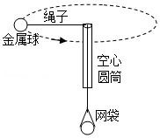

**A.网袋静止时，它受到的总重力与它对绳子的拉力是一对平衡力**

**B.金属球转动过程中，它受到的重力与绳子对它的拉力是一对平衡力**

**C.金属球转动过程中，运动状态不变**

**D.实验表明，改变物体的运动状态需要力**

**62.如图所示，A、B 两物块叠放在水平桌面上保持静止，图中分别给出了 A、B 的受力示意图。下列说法正确的是（ ）**

**A.F2 与 GA、F1 两个力的合力是一对作用力与反作用力**

**B.F1 与 F3 是一对作用力与反作用力**

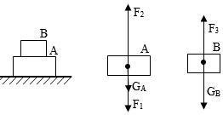

**C.GA 与 F2 是一对平衡力**

**D.F2 与 F1 是一对平衡力**

**63. 小明和爸爸自驾游，汽车行至多沙山坡，车轮打滑，无法前行。爸爸让小明下车，便于爬坡，小明否定了爸爸的提议，邀请路边的行人上车，车果然不再打滑，开上山坡。下列做法与小明的做法蕴含相同 原理的是（ ）**

**A.给机器安装滚动轴承 B.给轮滑鞋的转轴加润滑剂**

**C.自行车刹车时，用力捏车闸 D.在二胡的弓毛上涂抹松香**

**64. 如图所示，用弹簧测力计水平拉动木块，使它沿长木板做匀速直线运动。下列说法正确的是（ ）**

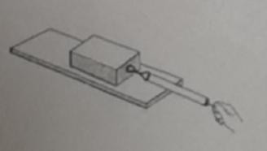

**A.木块受到的重力大于木板对它的支持力**

**B.木块受到的摩擦力等于弹簧测力计的拉力**

**C.木块的质量越大，摩擦力越小**

**D.木块运动时有惯性，停下来就没有惯性**

**65.（多选）如图所示，物体A和B叠放在一起放在水平地面上，在大小为F的恒力作用下，沿水平而做匀速直线运动，则下列结论错误的是（ ）**

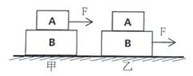

**A.甲、乙两图中A物体所受摩擦力大小均为 F**

**B.甲、乙两图中B物体受到地面对它的摩擦力均为 F**

**C.甲图中物体A受到的摩擦力为 F,物体 B受到地面对它摩擦力为 F**

**D.乙图中物体A受到的摩擦力为F,物体B受到地面对它摩擦力为F**

**66. 如图所示，在探究影响滑动摩擦力大小的因素时，将木块置于水平桌面上，用弹簧测力计沿水平方向 拉动。下列说法中错误的是（ ）**

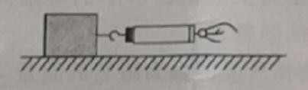

**A.实验时，先在水平方向对弹簧测力计校正“0”点**

**B.在木块上加放钩码，可探究压力对滑动摩擦力大小的影响**

**C.木块做匀速直线运动时，弹簧测力计对木块的拉力等于木块所受滑动摩擦力的大小**

**D.实验中难以做到匀速拉动木块，这会导致木块所受滑动摩擦力的大小发生变化**

**67. 如图是研究牛顿第一定律的实验。请回答：**



**(1)三次实验中让小车从斜面同一高度由静止开始滑下，是为了使它在平面上开始运动的速度 。**

**(2)实验为了让小车受到不同的阻力，采用的做法是 ;**

**(3)实验结论是：平面越光滑，小车受到的摩擦力越，速度减小得越 ;**

**(4)根据实验结论,可推理得出：运动的小车如所受的阻力为零，小车将做 运动。**

**(5)可见力不是使物体运动的原因，而是改变物体 的原因。**

**(6)牛顿第一定律是建立在（ ）（填字母）。**

**A.日常生活经验的基础上 B.科学家猜想的基础上**

**C.直接实验结果的基础上 D.实验和科学推理相结合的基础上**

**68. 为探究影响滑动摩擦力大小的因素，实验小组的同学用如图甲所示的装置和器材进行实验。**

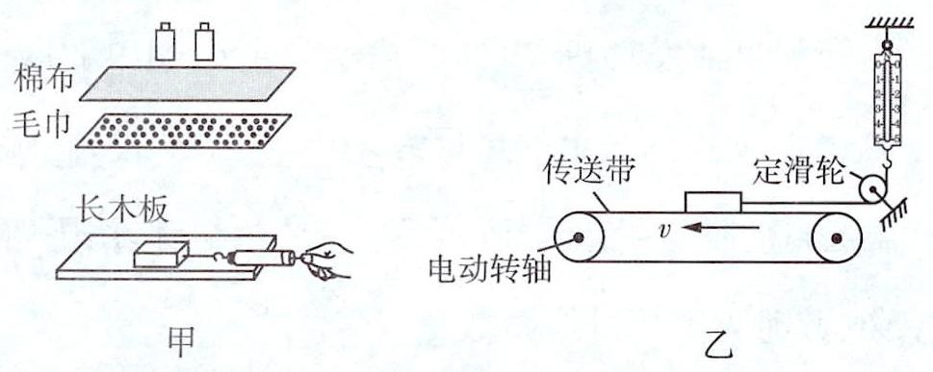

**(1)将木块平放在水平长木板上，用弹簧测力计沿 方向拉动，使其做 运动， 此时弹簧测力计示数等于木块所受滑动摩擦力的大小。**

**(2)在木块上加放砝码，是为了探究滑动摩擦力大小与 的关系；在长木板上铺上棉布或毛巾，是为了探究滑动摩擦力大小与接触面 的关系。**

**(3)实验中，大家发现弹簧测力计示数很难稳定，于是设计了如图乙所示的装置来进行实验。水平传送 带的速度可以调节，定滑轮摩擦忽略不计。**

**①启动传送带，当弹簧测力计的示数稳定后，木块相对于地面 ，此时弹簧测力计示数等于木块所受滑动摩擦力的大小，木块所受滑动摩擦力的方向水平向**

**②某次实验中，当弹簧测力计的示数稳定后，改变传送带的速度大小，大家发现弹簧测力计的示数没有 改变，说明木块所受滑动摩擦力的大小与传送带的速度大小**

**69.红红用质量相等的木块和小车进行了以下力学实验**：

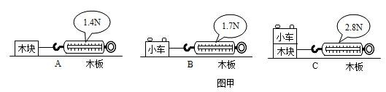

**(1)红红在探究“滑动摩擦力大小与什么因素有关”的实验中，每次她都用弹簧测力计沿水平方向拉物体做 运动，测力计的示数分别如图甲所示，分析A、B两次实验数据可知， （选填“木块”或“小车”）的表面更粗糙。根据A、C两次实验得出：接触面粗糙程度一定时，压力 ， 滑动摩擦力越大。**

**（2）在 C 实验中，若红红将拉力增加到3N(小车仍随木块一起运动），此时木块受到地面的摩擦力为 N,小车 （选填“不受”或“受”） 摩擦力的作用。**

**（3）如图乙所示，红红又进行了 D、E、F 三次实验，将小车在同一斜面同一高度由静止释放，分别在毛巾、棉布和木板三个表面水平运动，发现小车在木 板表面运动得最远，说明阻力越 ，速度减小得越慢。**

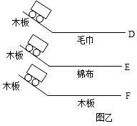

**由此推论出：如果运动的物体不受力，它将 。**

**70.** **学习摩擦力时，老师做了如图所示的实验：将牙刷放在木板上，向左拉动牙刷，观察到刷毛向右弯曲； 保持牙刷不动，向右拉动木板，观察到刷毛还是向右弯曲。**

**（1）无论是向左拉牙刷还是向右拉木板，刷毛均会向右弯曲，表明刷毛受到的摩擦力方向都是向 。**

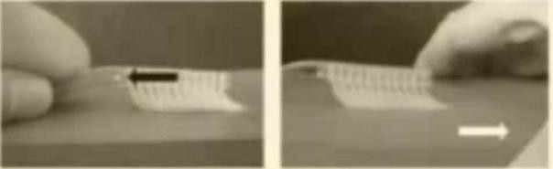

**（2）当向右拉木板时，若以 为参照物，也可把牙刷看成向左运动， 所以滑动摩擦力的方向与物体相反。**

**71.小明按如下步骤完成探究“影响滑动摩擦力大小的因素”的实验：**

**a．如图 1 中甲图所示，将木块 A 平放在长木板 B 上，缓缓地匀速拉动木块 A.保持弹簧测力计示数稳定， 并记录其示数。**

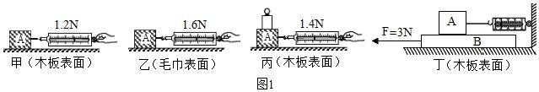

**b.如图 1 中乙图所示，将毛巾固定在长木板 B 上，木块 A 平放在毛巾上，缓缓地匀速拉动木块 A,保持弹簧测力计示数稳定，并记录其示数。**

**c.如图 1 中丙图所示，将木块 A 平放在长木板 B 上，并在木块 A 上放一钩码，缓缓地匀速拉动木块 A,保持弹簧测力计示数稳定，并记录其示数。**

**(1)该实验主要采用的探究方法是 .**

**(2)由图 1 中 两图可知：当接触而粗糙程度一定时，接触面受到的压力越大，滑动摩擦力越大。**

**(3)由图 1 中甲、乙两图可知：当接触面受到的压力一定时，接触面越粗糙，滑动摩擦力越 （选填“大”或“小”）。**

**(4)实验后小组交流讨论时发现：在实验中很难使木块做匀速直线运动。于是小丽设计了如图 1 中丁图所示的实验装置，该装置的优点是 （选填“需要”或“不需要”）长木板做匀速直线运动。实验中小丽发现：当F为3N 时，木块 A 相对于地面静止且长木板 B 刚好做匀速直线运动，则长木板B受到地面的摩擦力大小为 N.**

**(5)实验拓展：如图 2 所示，放在水平地面上的物体 C 受到方向不变的水平拉力 F 的作用，F-t 和 v-t 图象分别如图 3、图 4 所示。则物体 C 在第 4 秒时受到的摩擦力大小为 N.**

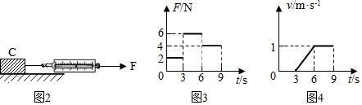

**72.小秋为探究“运动与力的关系”，设计了如图所示的斜面实验。让同一小车滑到接触面分别为毛巾， 棉布和木板的水平而上，观察小车在水平面上滑行的距离。**

**（1)为了使小车滑到水平面时的初速度相同，实验时应让小车从同一斜面**

**的 滑下， 这种研究问题的方法是 （选填“微小量放大”“模型”或“控制变量”）法。**

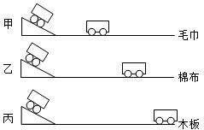

**（2)比较甲、乙、丙三次实验，发现阻力越小，小车滑行的 距离就越 （选填“远＂或“近”），说明小车运动的速度改变得越 （选填“快”或“慢”）。**

**（3)伽利略对类似的实验进行了分析，并进一步推测，如果水平面光滑，小车在运动时不受阻力，则小车将在水平面上 。说明运动的物体 （选填“需要＂或“不需要＂）力来维持。**

**（4)牛顿在伽利略等人的研究成果上概括出了牛顿第一定律，该定律（ ）**

**a.能用实验直接验证**

**b.不能用实验直接验证，所以不能确定这个定律是否正确**

**c.是在大量经验事实的基础上，通过进一步的推理概括得出的**

**73.小明在探究“二力平衡”条件的实验中，设计了如图所示的两种实验方案。**

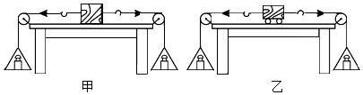

**(1)通过实验比较，小明发现，采用方案乙实验效果更好，原因是**

**（2)该实验装置中，木板两端的定滑轮的作用是**

**（3)保持两盘中砝码质量相等，把小车在水平桌面上扭转一个角度，放手后观察到小车转动，最后恢复到 静止状态。这个实验现象说明： 。**

**（4)小明在探究完“二力平衡”条件的实验后，又利用该装置进行探究，剪断小车左边的细线后，小车由 静止向右运动，此现象说明 。**